参加希望学生募集 国際交流室
再募集

シンガポール・ポリテク校との交流プログラム2018

SINGAPORE EXCHANGE PROGRAM 2018
海外に友人を作り、
異文化を知り、
英語力を向上させよう！

有明高専は毎年シンガポール・ポリテク校（学生数約14,000人，年齢15～20才，以下SP）と国際交流を行っています。本年度も以下の日程でSP校への訪問を計画しています。訪問を希望する学生は保護者と相談の上，申し込み下さい。
- 期 間：2018年3月18日(日)～3月28日(水)の10日間 （1日程度前後する可能性があります。）
- 対 象：本科生（5年生は専攻科進学者のみ）・専攻科1年生 最大17名 （希望者多数の場合は選考になります。）
（TOEIC・英検の成績を選考基準の一つとします。また，研修後のTOEIC受験を参加条件とします。）
- 費 用：約12.0万円
内訳（A）航空代金+宿泊費…約10.5万円 （後日，（A）に対する補助金（約4万円）が出ます。）
（B）必要経費（施設入場料，MRTカード発行手数料など）…約1.5万円 ※食費・市内交通費は別途必要です
- 宿泊先： ホテル（8日），ホームステイ（２日）
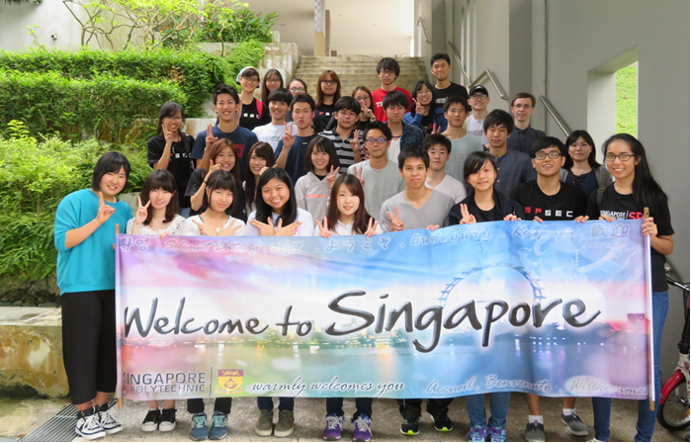
- プログラム内容：
- SP校訪問およびSP学生との交流
- シンガポール文化施設の見学
- SP学生宅へのホームステイ
- その他：
- 期間中は，本校教員（2名）が引率します。
- 現場ではSP校教職員と学生が支援してくれます。
- パスポートが必修です。冬休み中の取得を勧めます。
- ビザは必要ありません。
- 詳細なスケジュールは後日お知らせします。
- 申込方法：
教務係 または 本校ウェブページ https://www.ariake-nct.ac.jp/students/about-international-exchange，で
申込用紙を入手し，必要事項を記入のうえ，
12月11日（月）17：00までに教務係へ提出してください。（時間厳守）

質問がある学生は，E河野教員，Gグランバイン教員，G山口教員までお尋ね下さい。 (^^♪(^_-)-☆(^_^)v
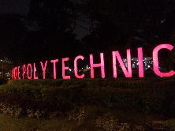
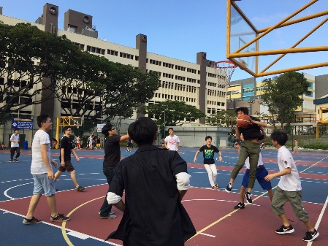
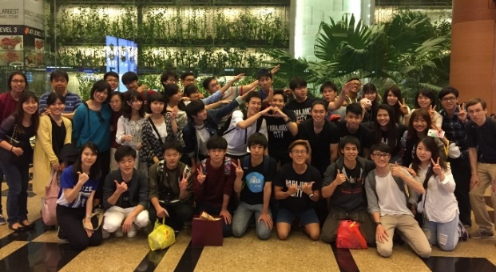

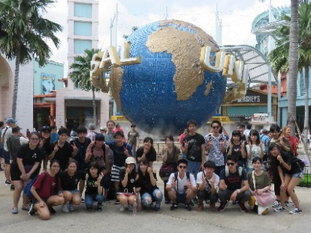
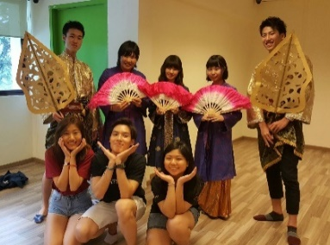

（写真；前回訪問時撮影）

